- $a^{\log_{b}{c}}=c^{\log_{b}{a}}$
- 二叉树的建树/插入方法：2种，1是一个一个插入，必须一边插入一边修正。另一种是先建树，然后用线性时间算法开始从下往上一层一层修正，先修倒数父节点。
- 注意区分是 小根堆 还是 二叉搜索树 还是AVL 树
- 注意AVL树删除的时候这里的右子树是指被删除节点的局部右子树，不是全局
- 掉下来的树优先，以前的树看情况做掉下来的树的子节点
- Merge / Qucik / Heap
- Step 1: Base Case
Step 2: Inductive Hypothesis (Assumption)
Step 3: Inductive Step (Proof)

Question 1: From the network structure perspective, what are the key components in Internet? (5 points)
1) computing devices: hosts or end systems.
2) communication links: fiber, copper, radio, satellite.
3) packet switches: routers and switches.
Question 2: Please specify three typical types of access networks. (5 points)
1) Digital Subscriber Line (DSL)
2) Cable 电缆
3) Fiber 光纤
Question 6: Please specify three types of network attacks.
D-S-S（打死谁）：DoS 攻击；Sniffing（嗅探）；IP Spoofing（伪造）
(a) Please specify three examples of MAC which are based on the rationale of “random access”.
- ALOHA 36%
- slotted ALOHA 18%
- CSMA, CSMA/CD, CSMA/CA collision
RIP — Routing Information Protocol（路由信息协议
CIDR — Classless Inter-Domain Routing（无类域间路由

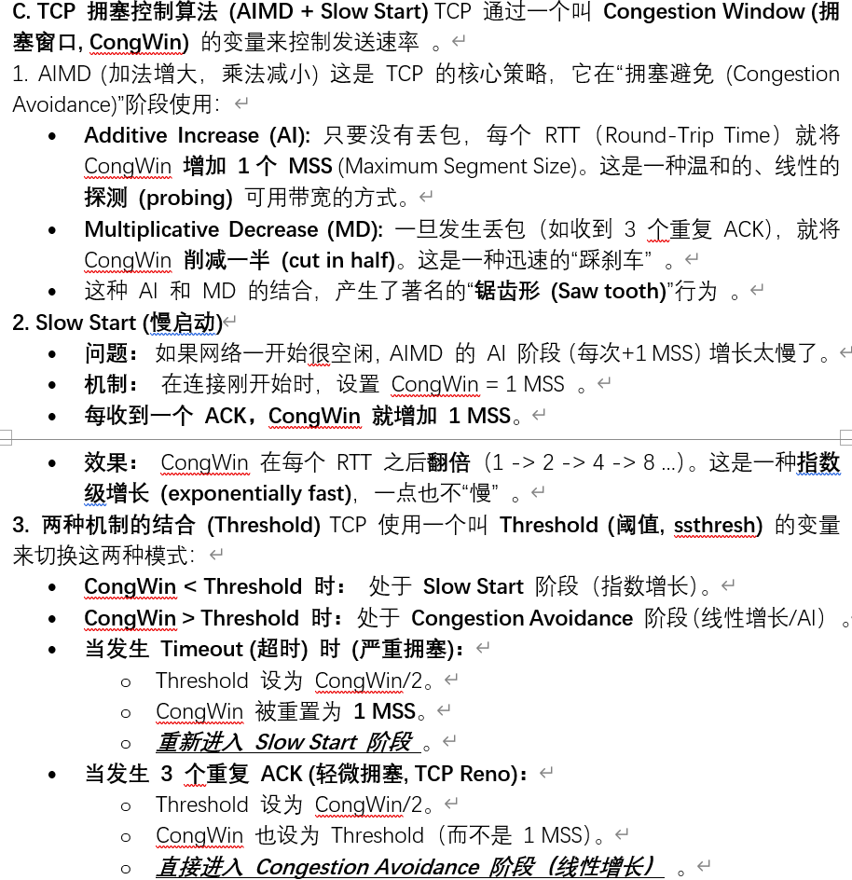

Ethernet uses CSMA/CD
IEEE 802.11 uses CSMA/CA

Canny Edge Detector：
1. Suppress Noise：Gaussian filter
2. Compute Gradient：Sobel
3. Non-Maxima Suppression：将由梯度产生的宽“山脊”细化为一条单像素宽的线。
4. Hysteresis Thresholding (双阈值/滞后阈值)：消除noise引起的spurious假边

题 2：RANSAC 的主要作用是？
A. 生成图像的金字塔结构
B. 在模板匹配中计算相关性
C. 去除错误的特征点匹配，找到稳定的几何变换
D. 生成特征点的描述子
正确答案：C

